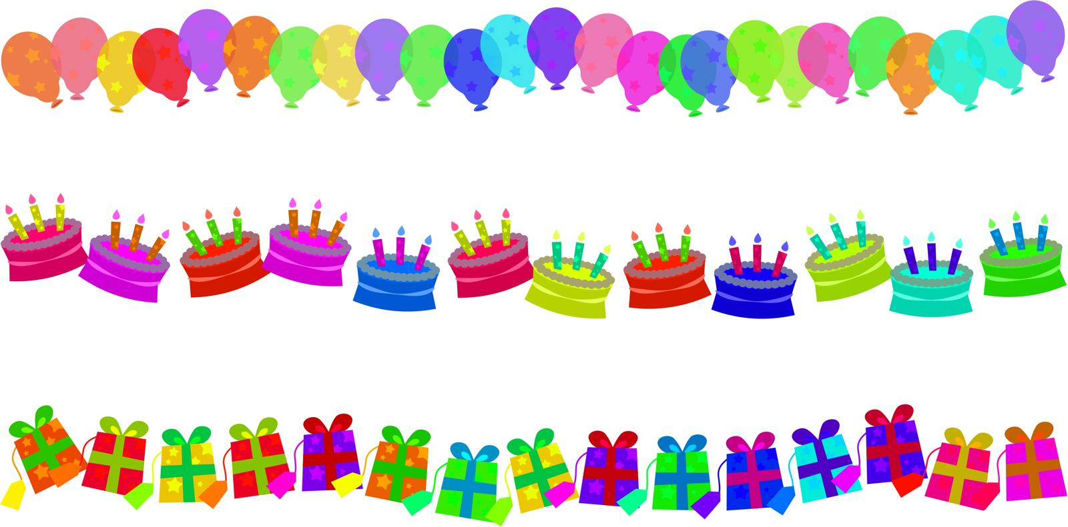

[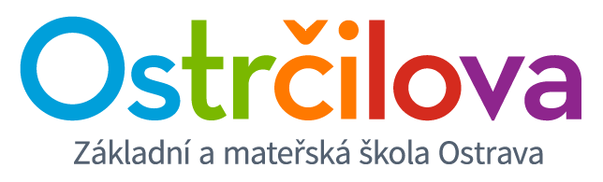](http://www.google.cz/url?sa=i&rct=j&q=&esrc=s&source=images&cd=&cad=rja&uact=8&ved=0ahUKEwjfvezc2v3RAhXobZoKHd6GDKgQjRwIBw&url=http://zsostrcilova.cz/m/&bvm=bv.146094739,d.bGs&psig=AFQjCNHVzqb-XF55wg4ROdtYHC4Rd1BkKg&ust=1486547388862751)1

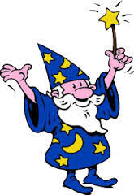

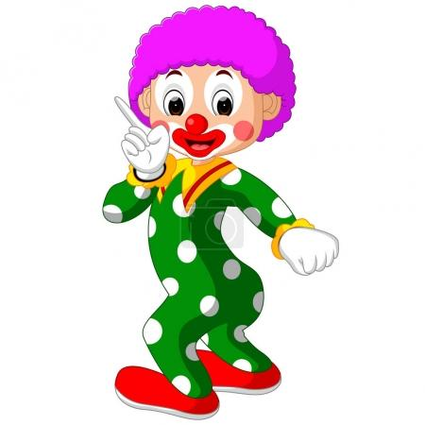

10. 10. 2018

**Se v MŠ koná představení**

**pro děti**

**KOUZELNÍK A KLAUN**